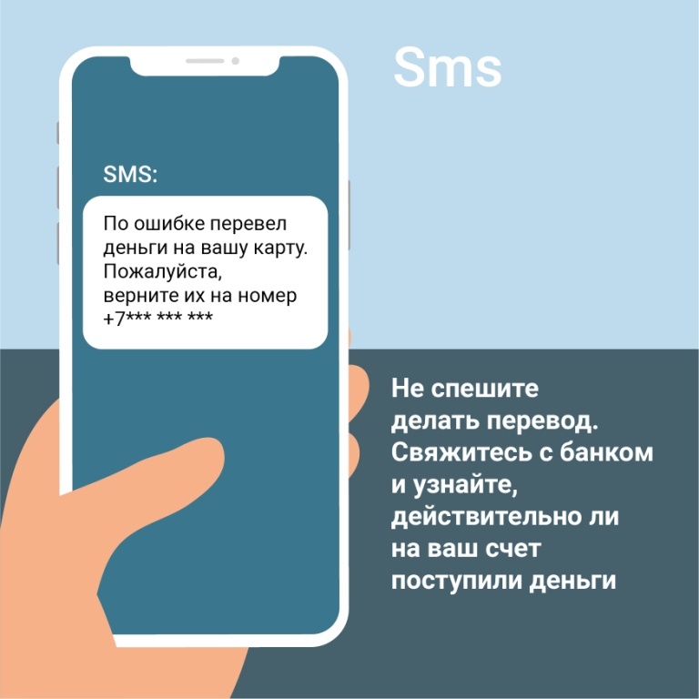
ОСТОРОЖНО
МОШЕННИКИ !
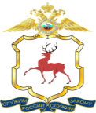
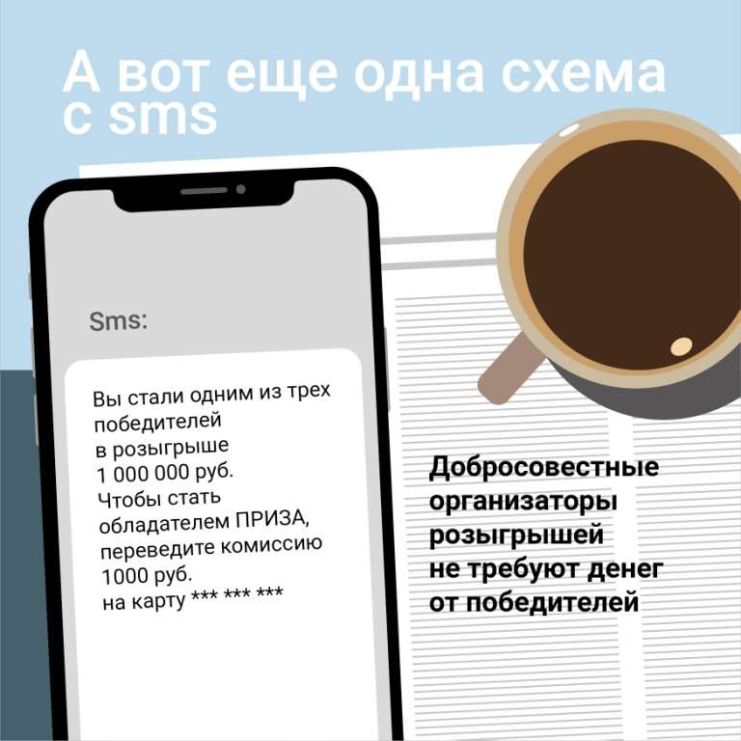
02 / 102
ТЕЛЕФОН ПОЛИЦИИ:

